**程式語言期末專案報告**

**股票資訊查詢系統**

**指導教授：林斯寅**

**組長：B0843039陳睿澤**

**組員：B0843035張孝全**

**B0843016張棋閔**

**B0843020吳宥俞**

**B0843023賴濰凱**

**報告日期：2021.6.24**

**目錄**

一、 前言 2

二、 股票資訊查詢系統基本架構 3

**1.** **Twock** 3

**2.** **Django檔案架構** 3

**3.** **Ngrok** 4

二、資料庫(10支股票) 6

**1.** **十支股票** 6

**2.** **十年資訊** 6

**3.** **Squlit3** 6

三、網站美工(UI/UX)及程式介紹 7

**1.** **封面** 7

**2.** **及時查詢系統** 7

**3.** **歷史曲線圖** 9

**4.** **關於** 12

四、小組分工 13

五、參考資料 14

1. **前言**

由於我們蠻早就開始這個專題的製作，我們希望讓每個人都能了解這個專題的各個細節和技術部分，為此，我們將這個專題分成(1)git、(2)股票知識、(3)django的ＭＴＶ架構、(4)ngrok架設網站、(5)SQlite架構、(6)網頁技術 這六大部分，然後以兩個人或一個人為一組，去選擇想要完成的項目，並於一個禮拜內理解後，以投影片方式向其他組員講解各自負責的領域。所以透過這個方法，我們在一個禮拜內，就達到每個組員都了解整個專案全盤的基礎概念，並且也對這項專案有了自己的構思。

之後我們進行分工，並訂於每個週四報告進度，因為每個人都對專案有了基礎的了解，因此也產生了各式各樣的構思，我們希望將每個想法都有所保留，並能藉此互相交流，所以在整個專案進行中，我們讓每個組員同時開發自己專案，也同時針對整組的最終專案進行修改，讓過程中可以讓每個人採取許多不同方法，並去嘗試效能和效果，並一起決定最後要採用的功能方法。

# 股票資訊查詢系統基本架構

1. **Twock**

Twstock是一個好用的台灣股市程式，透過 twstock可以簡單的查詢各類股票之資訊以及即時的股票狀況。

**本次使用使用：**

**twstock.realtime.get(code)**

**code為想要抓取的股票代號**

**fetch_from(2010,1)**

**抓取股票中2010年到現在的資訊**

1. **Django檔案架構**

Django 是一個高級的 Python 網路框架，可以快速開發安全和可維護的網站。由經驗豐富的開發者構建，Django 負責處理網站開發中麻煩的部分，因此你可以專注於編寫應用程序，而無需重新開發。

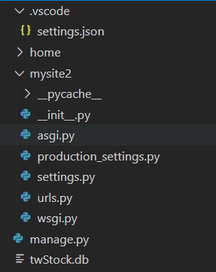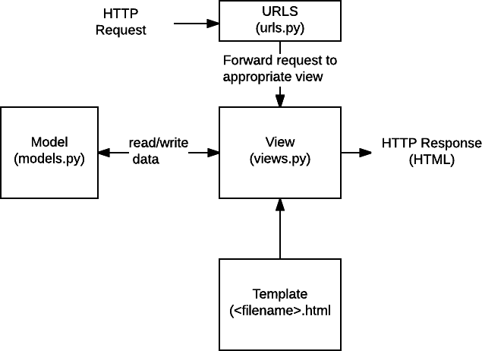**預設檔案： 專題檔案：**

**settings.py**





**urls.py**

在urls.py 的urlpatterns裡，可藉由新增path，來切到不同的頁面，要記得先import每個網頁位置(範例: from home.views import candlestick)。



1. **Ngrok**

Ngrok 是一個反向代理，通過在公共的端點和本地運行的 Web 服務器之間建立一個安全的通道。Ngrok 可捕獲和分析所有通道上的流量，便於後期分析和重放。簡單來說，利用 Ngrok 可以通過外網來訪問部署在本地服務器的網站，它還提供一個 Web 管理頁來監控 HTTP 通信報文，方便程序員發現問題、開發調試。另外 Ngrok 還支持 TCP 層端口映射，不局限於某一特定的服務。支持 Mac OS X，linux，Windows 平臺。[1]

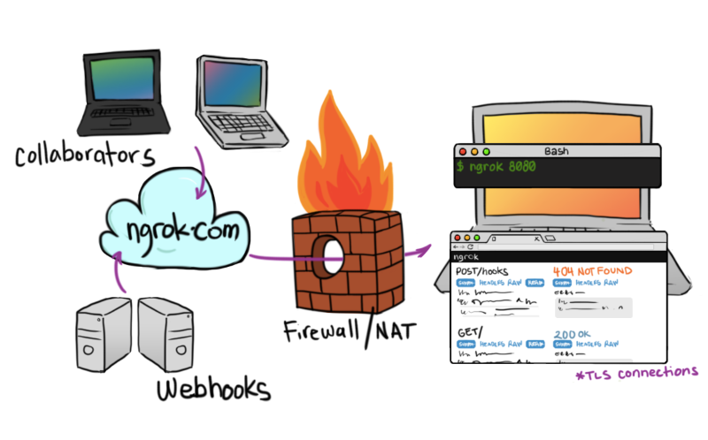

**程式：**

我們這組使用的是django預設的8000port來接入架設好的網站。

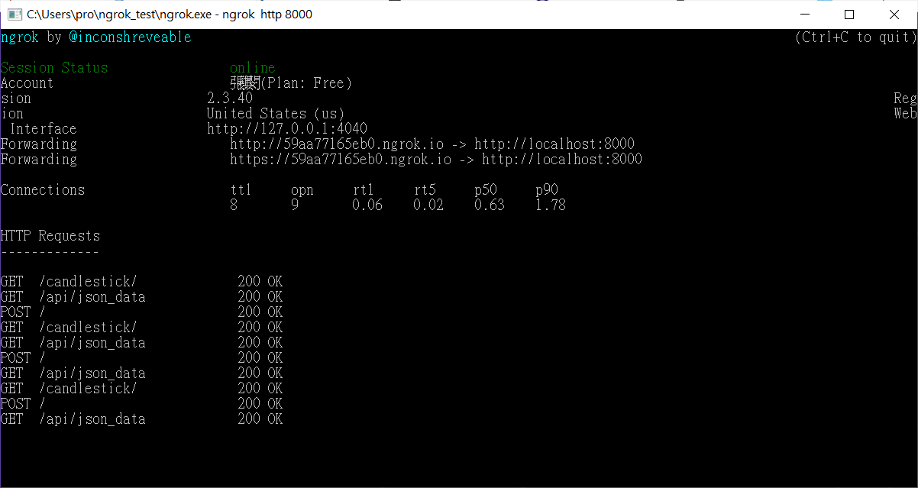

在setting.py當中的ALLOWED_HOST當中加入ngrok給的通行碼。

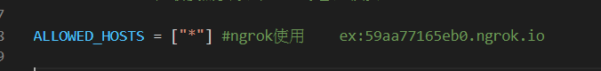

# 二、資料庫(10支股票)

1. **十支股票**

2002 (中國鋼鐵)、2317 (鴻海精密工業)、2330 (台積電)、2377 (微星科技)、

2603 (長榮海運)、2609 (陽明海運)、2886 (兆豐金融控股)、3008 (大立光電)、

3260 (威剛科技)、6180 (遊戲橘子數位科技)

1. **十年資訊**

使用twstock抓取資料的時間範圍為2010年初(1月起)至2021年5月

1. **Squlit3**

**在models.py中建立好每個股票需要資料型態的變數**

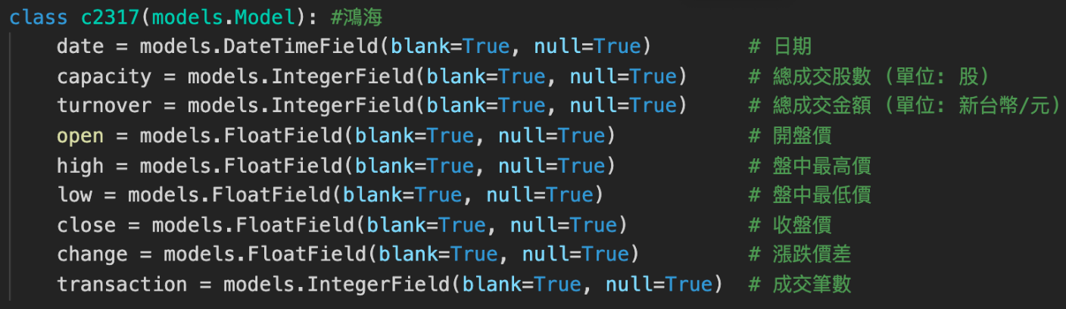

**在views.py中抓取股票資訊**

建立資料庫內容,在這邊已先將class_list內的每筆資料的欄位型態設定好(在models.py宣告)再利用twstock取得長時間的資料

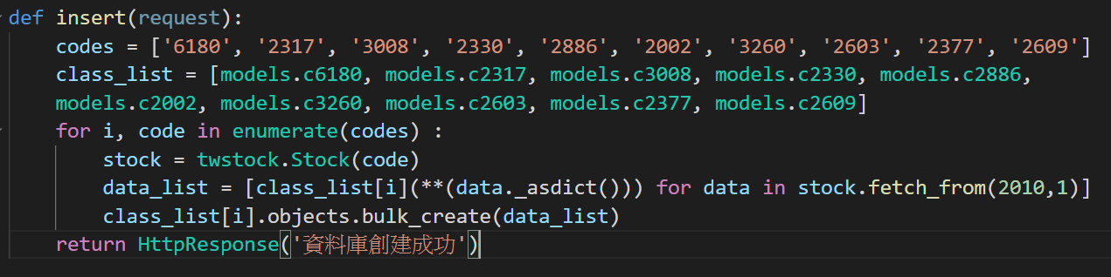

抓資料時須設一下random的間隔時間,以免被網頁ban掉最後會得到依據不同股票而建立的10張資料庫table

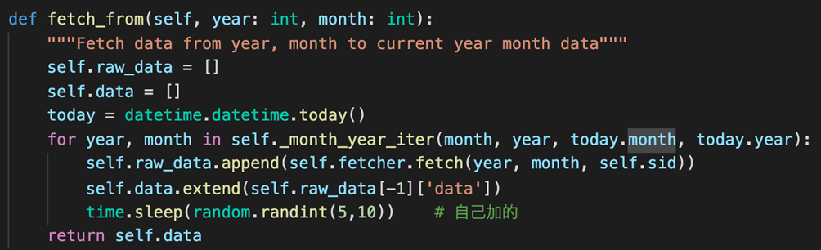

# 三、網站美工(UI/UX)及程式介紹

1. **封面**

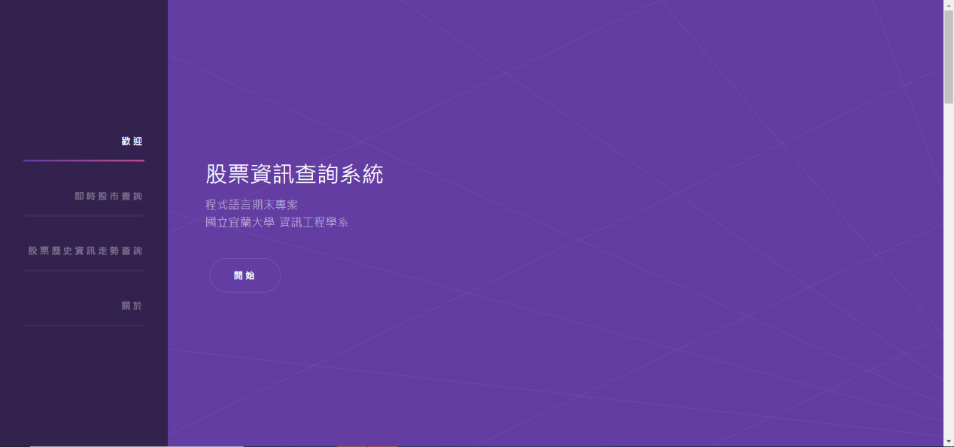

**程式：**

我們將所有功能統合為一個網頁，旁邊利用sidebar創造出一個導覽列，能讓使用者通過拖曳或是點擊左邊名稱到達想要的地方。

**Htme的Head(匯入的CSS檔案請移駕至檔案中static/css中察看):**

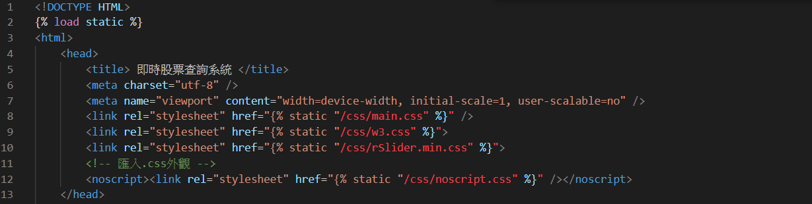

1. **及時查詢系統**

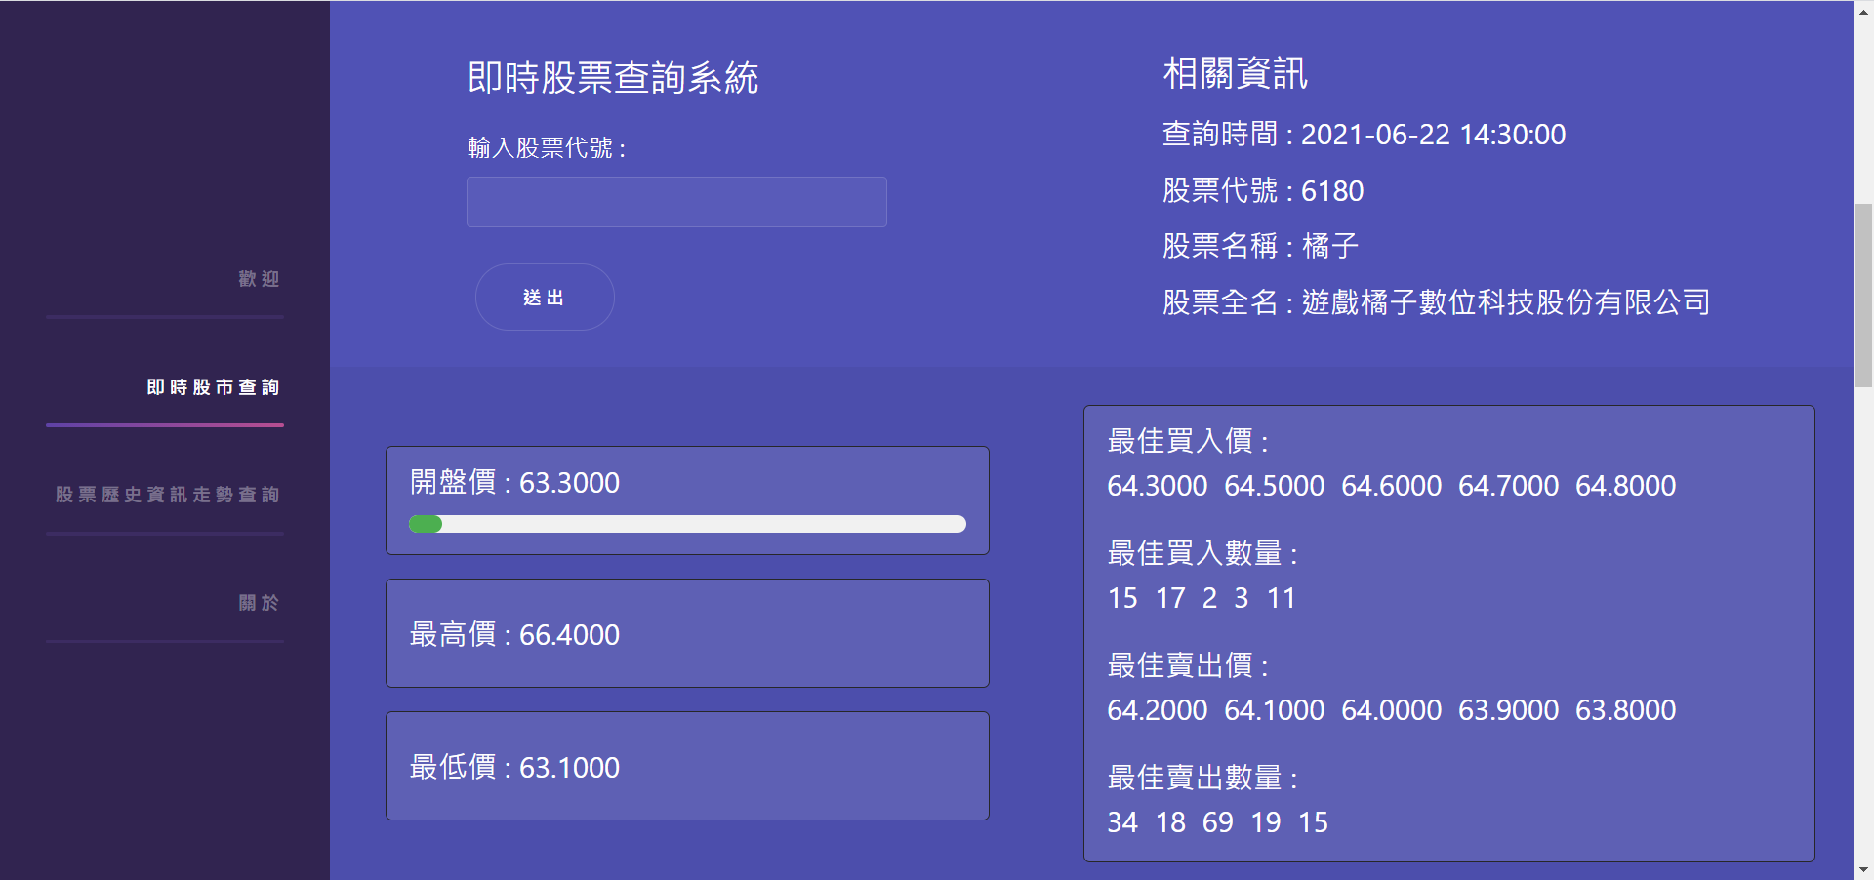

**程式：**

使用者可以在輸入欄輸入想要查詢名稱或代號，相關資訊會顯示在左邊，下方為開盤價、最高價、最低價、最佳買入(賣出)價、最佳買入(賣出)數量。通過從<form>把查詢名稱包到views.py裡抓取及時內容後渲染到html。

HTML：

**資料前後端傳遞**

依照html的<form method='post'></form>格式內容所回傳的值來動作，例如在這邊import twstock,依據回傳的內容去取得股票的資料，最後再將取得的資料回傳回去html顯示出來，回傳的內容皆用locals(),將全部的資料打包回傳回去做使用

**資料查詢**

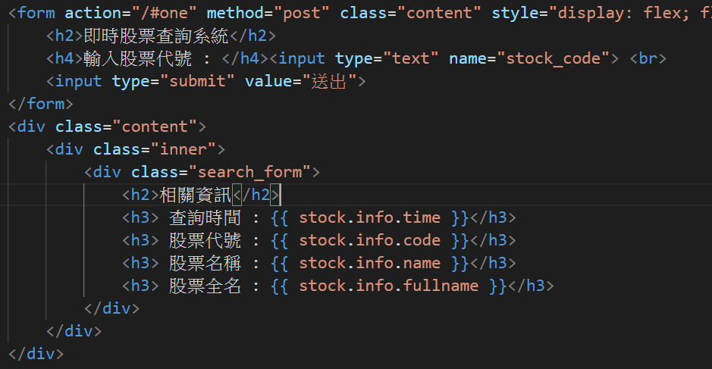

**views.py 接收要求回傳Twstocks的股票資料**

**資料顯示**

**運用W3.CSS Progress Bars**

顯示出當日開盤價相較於最高價與最低價之間的相對位置

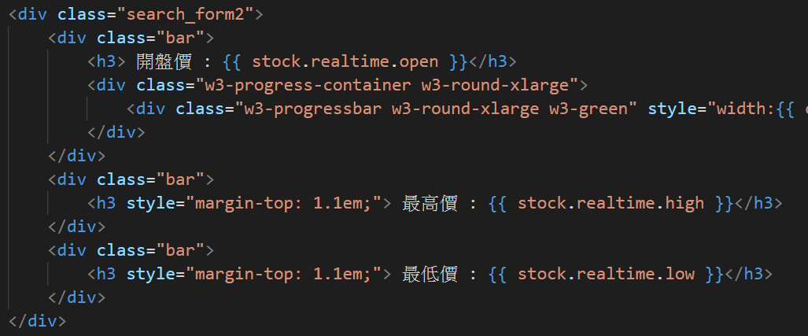

1. **歷史曲線圖**

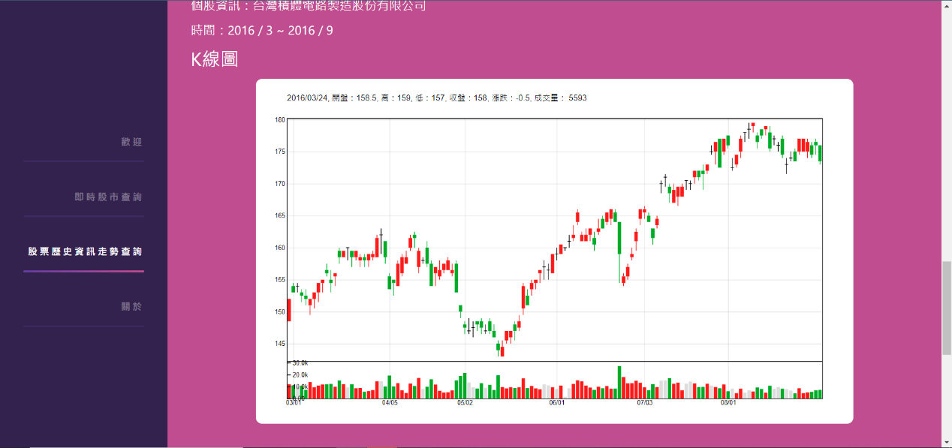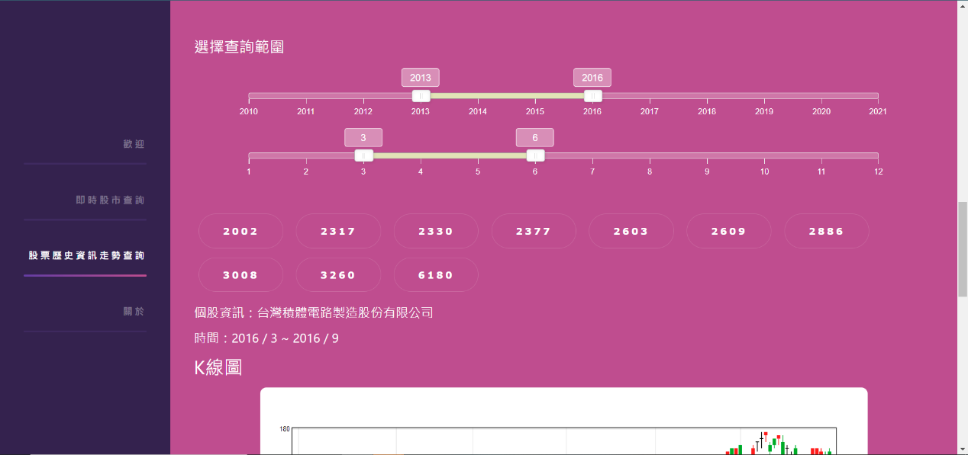

程式：從查詢範圍選取想查詢的年份和時間，點下想查到的股票代號後，送入views.py的candlestick和在candlestick.html進行繪畫K線圖的動作，而在candlestick.html當中透過views.py中設計的json_data(把資料庫包成json格式供candlestick讀取)讀取資料庫資料並跟查詢內容作比對繪圖。

**範圍資料查詢**

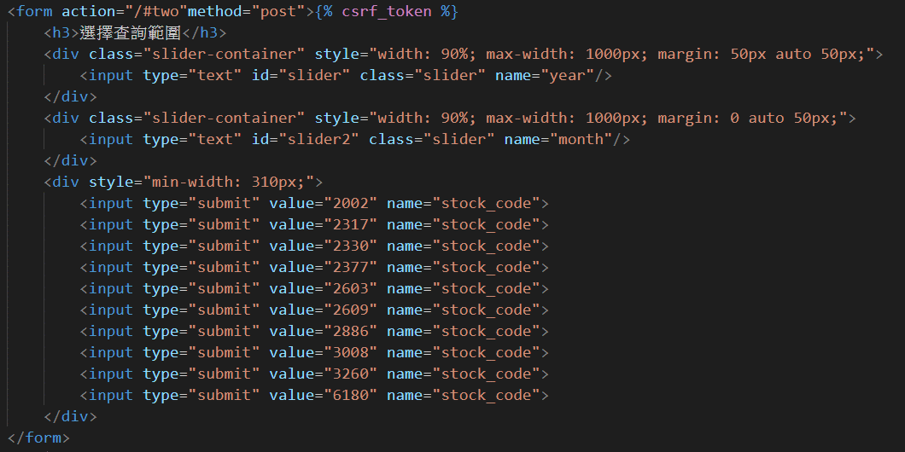 **views.py 接收要求回傳Twstocks的股票資料**

**資料顯示**

以文字顯示個股資訊，並以網頁框架載入candlestick.html，同時使用GET將欲查詢的資料範圍傳入candlestick.html

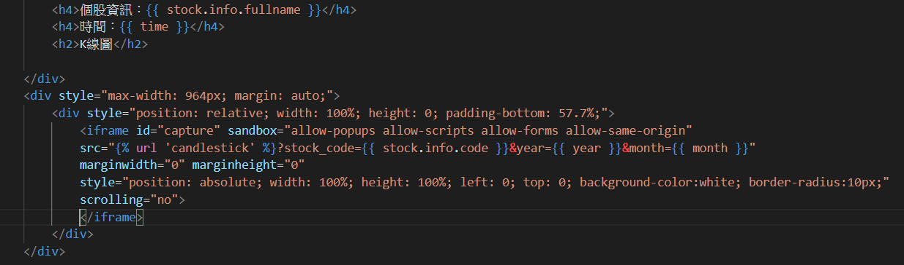

繪圖範圍隨框架大小變動，優化不同大小裝置的視覺配置

**candlestick.html資料接收**

使用GET接收欲查詢的資料範圍，透過利用建好的資料庫內容,將每筆資料對上各自的股票代碼，再透過filter()函式,將所需要的資料過濾出來，因為要將大量資料傳入candlestick.html因此將其轉成json格式，以api的方式引進，在candlestick.html上面再讀取json格式，最後再把圖畫出來。

**K線圖繪製**[2]

1. **關於**

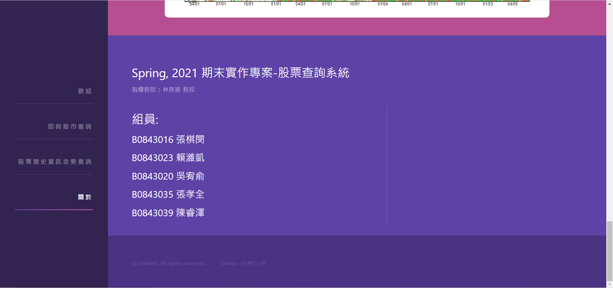

程式：

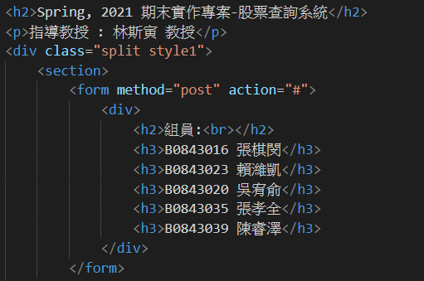

# 四、小組分工

因每個組員皆有開發自己專案，討論過程中也會互相分享遇到的問題及解決方式，因此我們最後採取以投票方式選出最佳的版本加以改良並呈現。

|  |  |  |  |
| --- | --- | --- | --- |
|  | **學號** | **姓名** | **分工職責** |
| **組長：** | **B0843039** | **陳睿澤** | Github使用教學  PPT製作、報告錄影 |
| **組員：** | **B0843020** | **吳宥俞** | 股票觀念教學  程式註解、word |
| **B0843035** | **張孝全** | Github使用教學  整體程式撰寫(受票選版本)  word |
| **B0843016** | **張棋閔** | Django建置教學、word |
| **B0843023** | **賴濰凱** | 股票觀念教學、word |
| **影片網址** | [**https://youtu.be/xZRbL69SRC8**](https://youtu.be/xZRbL69SRC8) | | |

# 五、參考資料

[1] IT技術（2016）。Ngrok讓你的本地Web應用暴露在公網上。取自: <https://www.itread01.com/articles/1476116114.html>

[2] Peter Chen（2019）。用D3.js畫出K線圖。取自: <https://medium.com/@peterchen302/%E7%94%A8d3-js%E7%95%AB%E5%87%BAk%E7%B7%9A%E5%9C%96-part-1-269abea7be77>